„U ŹRÓDŁA” oraz

OŚRODEK ROZWOJU OSOBISTEGO I DUCHOWEGO „TU I TERAZ”

W NOWYM KAWKOWIE
www.u-zrodla.pl, www.kawkowopolana.pl

zapraszają 18-27 września 2009 na warsztat

„PRAKTYKA BYCIA OBECNYM”
INTEO KROK 2- ZAAWANSOWANY
TRENING DLA PRAKTYKÓW

PROWADZI: COLLIN SISSON

Jak nie wycofywać się z życia i jak nie zatracać się w świecie zewnętrznym? Jak pozostawać w swoim wewnętrznym centrum cokolwiek się dzieje?
Odpowiedź na te pytania oferuje proces INTEO, który opierając się na praktyce wewnętrznego wglądu i bycia w sobie obecnym – poprzez czucie i doświadczanie siebie, prowadzi do integrowania całego naszego wnętrza. Odblokowuje nasz naturalny oddech, uwalnia stres z ciała i psychiki, budzi naszą żywotność, kreatywność i wewnętrzną moc. W wyniku praktykowania obecności stajemy się odpowiedzialni za własne odbieranie i doświadczanie świata w którym żyjemy, a to prowadzi nas do wewnętrznej wolności, otwartego serca, odprężonego ciała i wzrastającego połączenia ze swoja prawdziwą naturą. Budzimy się do źródła harmonii i spokoju w nas.
Trening Krok 2 to Transformująca podróż do swego wnętrza. Jest on dla wszystkich którzy chcą pogłębić swoja praktykę obecności, poszerzyć świadomość siebie i podnieść jakość swojego życia.
Uwaga: przed wzięciem udziału w treningu należy wcześniej ukończyć od 6 do 10 sesji indywidualnych u licencjonowanego praktyka Inteo.

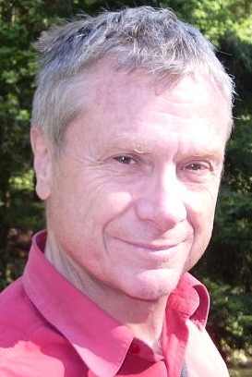

COLIN P. SISSON

Światowej sławy pisarz, nauczyciel i trener rozwoju osobistego.

Autor ośmiu poczytnych książek. Znany jest ze swojej charyzmy, poczucia humoru i szczególnej atmosfery jaką wprowadza na swoich zajęciach. Jego doświadczenie, intuicja, zdolność do współodczuwania inspiruje ludzi do bardziej świadomego i twórczego życia. Transformujące warsztaty Sissona ukończyło wielu ludzi na całym świecie.

Miejsce: Ośrodek Rozwoju Osobistego i Duchowego „Tu i Teraz” w Nowym Kawkowie
Cena: 1900 zł+ koszty pobytu i wyżywienia (lub 1700 zł jeśli zaliczka zostanie wpłacona do 1.IX.)
Rozpoczęcie warsztatu 19.IX w sobotę rano śniadaniem o godz. 8.30 (możliwość przyjazdu już w piątek wieczorem 18.IX) , zakończenie w niedzielę obiadem o godz. 13.00
www.kawkowopolana.pl, kawkowo@kawkowopolana.pl
www.u-zrodla.pl, info@u-zrodla.pl
kontakt: biuro Ośrodka (zapisy i informacje) 0662759576
Jacek Towalski 0602219382, Maja Wołosiewicz 00606994366

